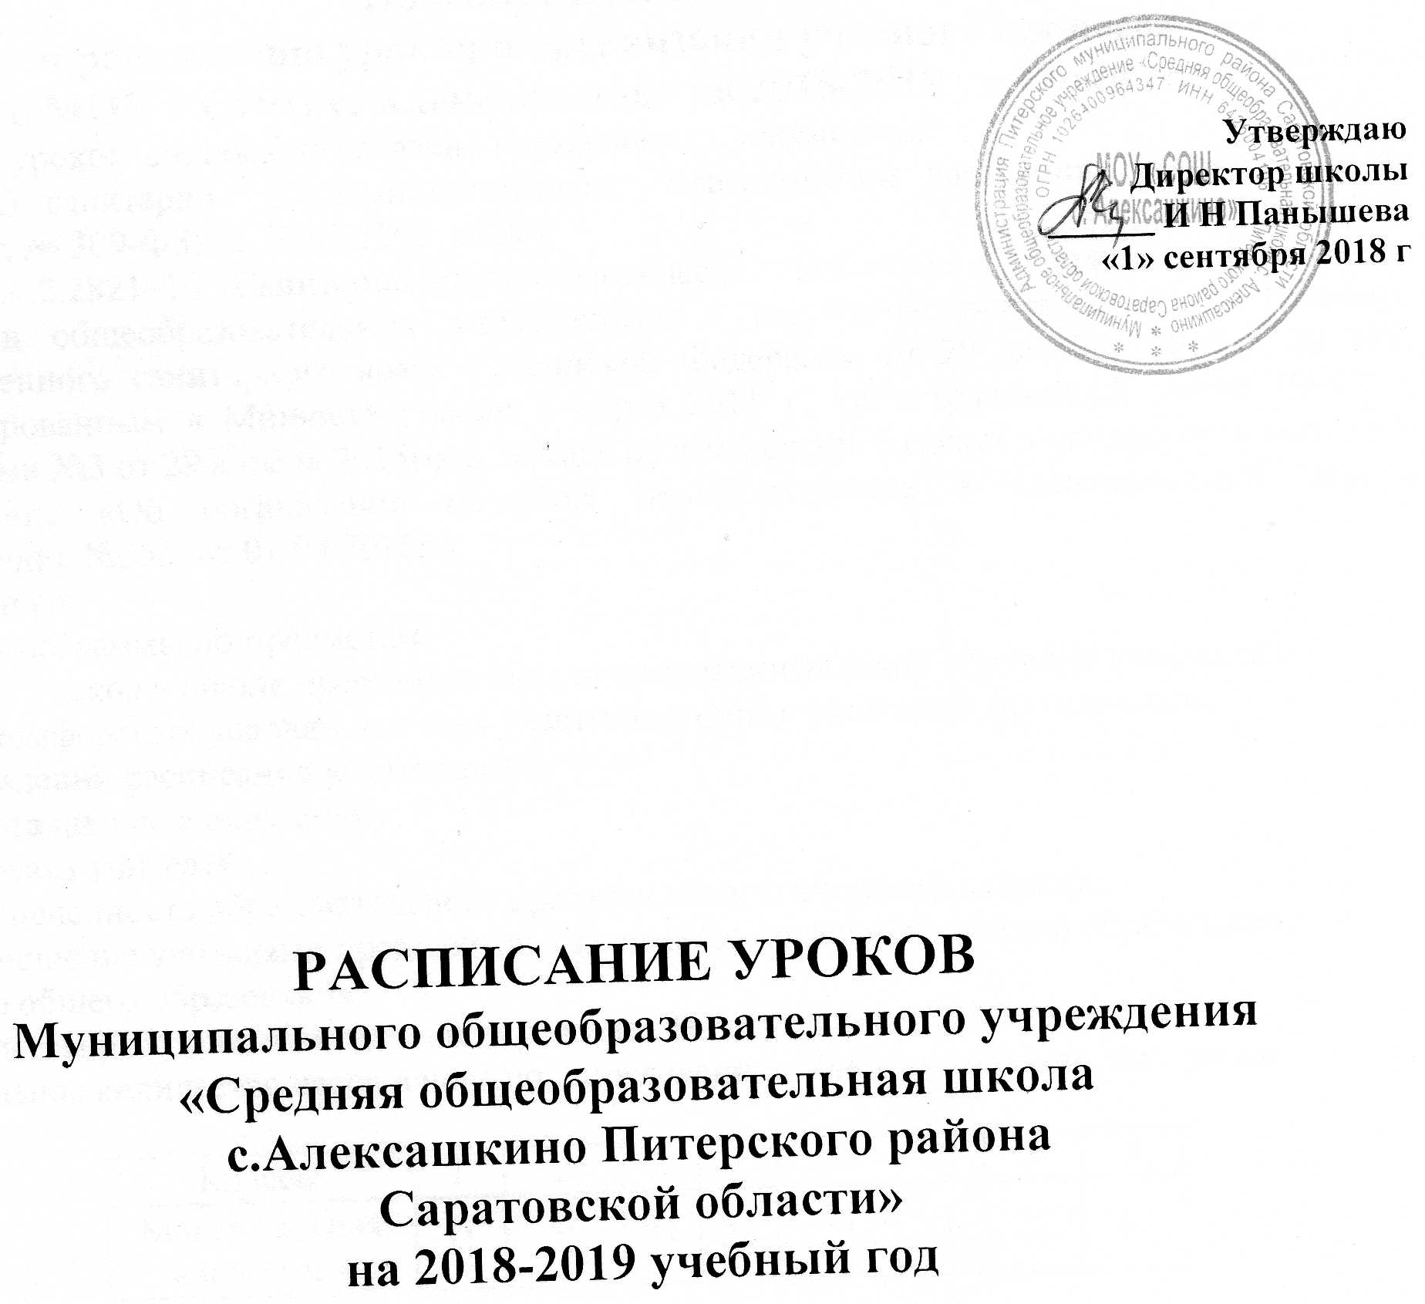

Пояснительная записка
к расписанию уроков и организации учебного процесса
в МОУ « СОШ с. Алексашкино» на 2018-2019 учебный год
Расписание уроков составлено согласно нормативным документам:
- Закон «О санитарно эпидемиологическом благополучии населения» (в редакции от 01.12.2007г. № 309-ФЗ) от 30.03.1999, ст.28);

-СанПиН 2.4.2.2821–10 «Санитарно-эпидемиологические требования к условиям и организации обучения в общеобразовательных учреждениях» (утверждены постановлением Главного государственного санитарного врача Российской Федерации от 29 декабря 2010 г. № 189, зарегистрированным в Минюсте России 3 марта 2011 г., регистрационный номер 19993) с изменениями №3 от 29 апреля 2015года, исходя из имеющихся базовых возможностей школы,
- Положение «Об организации обучения первоклассников в адаптационный период (Распоряжение №558 от 01.09.2015г.).
-Учебный план
-Учебные программы по предметам
Расписание уроков в школе преследует цель оптимизации условий обучения учащихся и создания комфортных условий для всех участников образовательной деятельности.
При составлении расписания учитывались:
· работа школы в одну смену;
· нагрузка учителей;
· обеспеченность образовательного процесса педагогическими кадрами;
· совмещение учителями преподавания предметов начального общего образования, основного общего образования
1 -4,6-9 классы работают в пятидневном режиме . Начало занятий в 8.30 минут.
Максимальное количество часов в неделю, определенное Учебным планом, выдержано.

Классы | 1 | 2 | 3 | 4 | 6 | 7 | 8 | 9
Максимальная нагрузка, ч | 21 | 23 | 23 | 23 | 29 | 31 | 32 | 33

Согласно требованиям СанПиНа в начале недели (понедельник) и в конце недели (пятница) – работоспособность самая низкая, и соответственно нагрузка наименьшая. Общий объем нагрузки в течение дня не превышает для учащихся 1 класса-4 урока и один раз в неделю 5 уроков, для учащихся 2-4 классов-5 уроков и один раз в неделю 6 уроков за счет урока физической культуры, для учащихся 6-7 классов- не более 7 уроков, для учащихся 8-9 классов – не более 8 уроков с учетом максимально допустимой аудиторной недельной нагрузки при 5-дневной учебной неделе.
Расписание уроков составлено в соответствии со шкалой трудности учебных предметов из приложения к СанПиН 2.4.2.2821-10. В расписании уроков по каждому предмету ежедневно и по каждому дню недели проставлены баллы, что дает возможность проследить кривую дневной и недельной нагрузки по всем классам, не выстраивая графиков.
Наибольшее количество баллов за день по сумме всех предметов приходится в 7- 9 классах – на вторник, среду, четверг; в 1 классе -вторник, среда; во2-3 классах- вторник среда, четверг, в ,4 среда, в 6 классе – на понедельник, четверг, в расписании чередуются трудные и облегченные уроки. По возможности предусмотрено сочетание предметов математического и гуманитарного циклов.
Кружки, спортивные соревнования проводятся во внеурочное время, по расписанию.

Организация учебного процесса в 1 классе
Учебные занятия в 1 классе проводятся в 1 смену с 8.30 в режиме пятидневной учебной недели. Максимальная учебная недельная нагрузка составляет 21 час. Продолжительность учебного года для первоклассников составляет 33 учебных недели с дополнительными учебными каникулами в середине III четверти.
I четверть является адаптационным периодом для первоклассников. С целью облегчения процесса адаптации к требованиям школьного обучения учебная нагрузка увеличивается постепенно: в сентябре-октябре проводится ежедневно по 3 урока по 35 минут с обязательным проведением физкультминуток по 1,5-2 минуты каждая. Остальное время заполняется целевыми прогулками, экскурсиями, физкультурными занятиями, развивающими играми. После второго урока проводится динамическая пауза продолжительностью не менее 40 минут. В ноябре, декабре – по 4 урока по 35 минут каждый, за исключением одного дня, в связи с введением 3 – го часа физической культуры, в январе – мае – по 4 урока по 40 минут каждый, за исключением одного дня, в связи с введением 3- го часа физической культуры);
В 1 классе предусмотрено обучение без домашнего задания и бального оценивания знаний учащихся.
Организация учебного процесса во 2-4,6-9 классах
Продолжительность уроков во 2-4,6 – 9 классах – 45 минут.
Учебная нагрузка в неделю устанавливается учебным планом школы.
Максимальная учебная нагрузка в день:
-для 2,3,4 классов не более 5 уроков;
-для 6 класса не более 6 уроков;
-для 7-9 классов не более 7 уроков.
Продолжительность учебного года:
- 1 класс-33 учебные недели
- 2,3,4-й классы - 34 учебные недели;
- 6-8 классы – 34учебных недель;
- 9 класс-34учебные недели(без учета ГИА)
Во время уроков чередуются различные виды учебной деятельности (за исключением контрольных работ). Средняя непрерывная продолжительность различных видов учебной деятельности обучающихся (чтение с бумажного носителя, письмо, слушание, опрос и т.п.);
в 1 - 3 классах не превышает 7 - 10 минут, в 5 - 9 классах - 10 - 15 минут.
Продолжительность непрерывного использования в образовательной деятельности технических средств обучения устанавливается согласно таблице:
Классы | Непрерывная длительность (мин.) не более
Классы | Просмотр статических изображений на учебных досках и экранах отраженного свечения | Просмотр телепередач | Просмотр динамических изображений на учебных досках и экранах отраженного свечения | Работа с изображением на индивидуальном мониторе компьютера и клавиатурой | Прослушиваемые аудиозаписи | Прослушивание аудиозаписи в наушниках
1 - 2 | 10 | 15 | 15 | 15 | 20 | 10
3 | 15 | 20 | 20 | 15 | 20 | 15
5 - 7 | 20 | 25 | 25 | 20 | 25 | 20
8 - 9 | 25 | 30 | 30 | 25 | 25 | 25
Продолжительность использования компьютера с жидкокристаллическим монитором на уроках составляет для учащихся 1-2 классов- не более 20 минут, для учащихся 3-4 класса– не более 25 минут, для учащихся 6 класса- не более 30 минут, для 7-9 классов—35 минут. Непрерывная продолжительность работы учащихся непосредственно с интерактивной доской на уроках в 1-4 классах не должна превышать 5 минут, 6-9 классов- 10 минут. Суммарная продолжительность использования интерактивной доски на уроках в 1-4 классах составляет не более 25-30 минут, 5-9 классах- не более 30 минут при соблюдении гигиенически рациональной организации урока(оптимальная смена деятельности, плотность уроков 60-80%, физкультминутки)
После использования технических средств обучения, связанных со зрительной нагрузкой, проводится комплекс упражнений для профилактики утомления глаз, а в конце урока - физические упражнения для профилактики общего утомления.
Двигательная активность учащихся, помимо 3-х уроков физической культуры, в образовательной деятельности обеспечивается за счет:
- физкультминуток в соответствии с рекомендуемым комплексом упражнений;
- организованных подвижных игр на переменах;
- часа спортивных игр во внеурочной деятельности;
- внеклассных спортивных занятий и соревнований, общешкольных спортивных мероприятий, дней здоровья;
- самостоятельных занятий физической культурой в секциях
Объем домашних заданий не должен превышать (в астрономических часах):
- во 2,3 классах - 1,5 ч,
- в 4 классе - 2 ч,
- в 6 - 8 классах - 2,5 ч,
- в 9 классе - до 3,5 ч.

Расписание звонков

№ | начало урока |  | конец урока | продолжит. перемены
1 | 8:30 | - | 9:15 | 0:10
2 | 9:25 | - | 10:10 | 0:15
3 | 10:25 | - | 11:10 | 0:15
4 | 11:25 | - | 12:10 | 0:15
5 | 12:25 | - | 13.10 | 0:15
6 | 13.25-14.10 |  |  | 0.10
7 | 14.20-15.05

Расписание уроков 1-4 классов на 2018-2019 учебный год
 | 1 класс |  | 2 класс |  | 3 класс |  | 4 класс
Понедельник | 1.русский | 7 | русский | 7 | немецкий | 7 | русский | 7
Понедельник | 2,математика | 8 | чтение | 5 | русский | 7 | немецкий | 7
Понедельник | 3,чтение | 5 | математика | 8 | физкультура | 1 | чтение | 5
Понедельник | 4,физкультура | 1 | музыка | 3 | математика | 8 | Окр. мир | 6
Понедельник | 5, |  | физкультура | 1 | музыка | 3
Понедельник |  | 21 |  | 24 |  | 26 |  | 25
Вторник | 1,математика | 8 | русский | 7 | русский | 7 | Внек. чтение | 5
Вторник | 2,русский | 7 | чтение | 5 | физкультура | 1 | русский | 7
Вторник | 3,Окр. мир | 6 | математика | 8 | математика | 8 | чтение | 5
Вторник | 4,Внекл. чтение | 5 | немецкий | 7 | чтение | 5 | математика | 8
Вторник | 5, |  |  |  | Окр. мир | 6 | физкультура | 1
Вторник |  | 26 |  | 27 |  | 27 |  | 26
Среда | 1.русский | 7 | русский | 7 | Внекл. чтение | 5 | русский | 7
Среда | 2.математика | 8 | чтение | 5 | русский | 7 | немецкий | 7
Среда | 3.Окр. мир | 6 | математика | 8 | чтение | 5 | чтение | 5
Среда | 4.чтение | 5 | Окр. мир | 6 | технология | 2 | математика | 8
Среда | 5. |  | Физкультура | 1 |  |  | ОРКСЭ | 4
Среда |  | 26 |  | 27 |  | 19 |  | 31
Четверг | 1.русский | 7 | русский | 7 | немецкий | 7 | русский | 7
Четверг | 2.ИЗО | 3 | чтение | 5 | математика | 8 | математика | 8
Четверг | 3.музыка | 3 | математика | 8 | чтение | 5 | ИЗО | 3
Четверг | 4.Физкультура | 1 | Окр. мир | 6 | Окр. мир | 6 | технология | 2
Четверг | 5.чтение | 5 | Внекл. чтение | 5 |  |  | физкультура | 1
Четверг |  | 19 |  | 31 |  | 26 |  | 21
Пятница | 1.математика | 8 | немецкий | 7 | русский | 7 | физкультура | 1
Пятница | 2.чтение | 5 | ИЗО | 3 | Физкультура | 1 | математика | 8
Пятница | 3.физкультура | 1 | технология | 2 | чтение | 5 | музыка | 3
Пятница | 4.технология | 2 | физкультура | 1 | математика | 8 | Окр. мир | 6
Пятница | 5. |  |  |  | ИЗО | 3
Пятница |  | 16 |  | 13 |  | 24 |  | 18
Часовая нагрузка по УП | 21 час |  | 23 час |  | 23 час |  | 23 час

Распределение нагрузки в течение недели

День недели /класс | 1класс | 2класс | 3 класс | 4 класс
Понедельник | 21 | 24 | 26 | 25
Вторник | 26 | 27 | 27 | 26
Среда | 26 | 27 | 19 | 31
Четверг | 19 | 31 | 26 | 21
Пятница | 16 | 13 | 24 | 18

Расписание уроков 6 – 9 классов на 2018-2019 учебный год
 | 6 класс |  | 7 класс |  | 8 класс |  | 9 класс
понедельник | 1.математика | 13 | русский | 11 | история | 8 | алгебра |  |  | 7
понедельник | 2.Русский | 12 | алгебра | 10 | география | 6 | физика |  |  | 13
понедельник | 3.немецкий | 11 | литература | 4 | геометрия | 10 | география |  |  | 5
понедельник | 4.история | 8 | немецкий | 10 | физика | 9 | алгебра |  |  | 7
понедельник | 5.музыка | 1 | информатика | 4 | немецкий | 8 | обществознание |  |  | 5
понедельник | 6.обществознание | 9 | физкультура | 2 | музыка | 1 | немецкий |  |  | 9
понедельник | 7. |  | ИЗО | 1 |  |  | физкультура |  |  | 2
понедельник |  | 54 |  | 42 |  | 42 |  |  |  | 48
вторник | 1русский | 12 | физика | 8 | алгебра | 9 | история |  |  | 10
вторник | 2.математика | 13 | история | 6 | русский | 7 | геометрия |  |  | 8
вторник | 3.физкультура | 4 | география | 6 | немецкий | 8 | русский |  |  | 6
вторник | 4,география | 7 | физкультура | 2 | алгебра | 9 | химия |  |  | 12
вторник | 5.математика | 13 | геометрия | 12 | литература | 4 | немецкий |  |  | 9
вторник | 6. |  | обществознание | 9 | биология | 7 | литература |  |  | 7
вторник | 7. |  |  |  | ОБЖ | 3
вторник |  | 49 |  | 43 |  | 47 |  |  |  | 52
среда | 1.биология | 8 | алгебра | 10 | немецкий | 8 | физика |  |  | 13
среда | 2.математика | 13 | биология | 7 | русский | 7 | алгебра |  |  | 7
среда | 3.русский | 12 | немецкий | 10 | алгебра | 9 | русский |  |  | 6
среда | 4.физкультура | 4 | геометрия | 12 | обществознание | 5 | литература |  |  | 7
среда | 5.ИЗО | 3 | русский | 11 | химия | 10 | немецкий |  |  | 9
среда | 6.литература | 6 | история | 6 | физкультура | 2 | ОБЖ |  |  | 3
среда | 7. |  |  |  |  |  | физкультура |  |  | 2
среда |  | 46 |  | 55 |  | 41 |  |  |  | 47
четверг | 1.русский | 12 | технология | 2 | русский | 7 | физика |  |  | 13
четверг | 2.немецкий | 11 | русский | 11 | физика | 9 | русский |  |  | 6
четверг | 3.математика | 13 | литература | 4 | литература | 4 | алгебра |  |  | 7
четверг | 4.русский | 12 | физика | 8 | геометрия | 10 | литература |  |  | 7
четверг | 5.литература | 6 | алгебра | 10 | география | 6 | биология |  |  | 7
четверг | 6.технология | 3 | география | 6 | физкультура | 2 | информатика |  |  | 7
четверг | 7. |  |  |  | технология | 1 |  |  | история |  | 10
четверг |  | 57 |  | 40 |  | 39 |  |  |  |  | 57
пятница | 1.русский | 12 | музыка | 1 | биология | 7 |  |  | русский |  | 6
пятница | 2.литература | 6 | немецкий | 10 | русский | 7 |  |  | химия |  | 12
пятница | 3.немецкий | 11 | русский | 11 | химия | 10 |  |  | Час чтения |  | 7
пятница | 4.история | 8 | литература | 4 | Час чтения | 4 |  |  | биология |  | 7
пятница | 5.ОБЖ | 2 | технология | 2 | история | 8 |  |  | геометрия |  | 8
пятница | 6.технология | 3 | ОБЖ | 3 | информатика | 7 |  |  | география |  | 5
пятница |  | 42 |  | 31 |  | 43 |  |  |  |  | 38
 | 29 |  | 31 часа |  | 32 часов |  |  | 33

Распределение нагрузки в течение недели

День недели /класс | 6 класс | 7класс | 8 класс | 9класс
Понедельник | 54 | 42 | 42 | 48
Вторник | 49 | 43 | 47 | 52
Среда | 46 | 55 | 41 | 47
Четверг | 57 | 40 | 39 | 57
Пятница | 42 | 31 | 43 | 38

Небольшое отклонение от нормы в составлении расписания объясняется тем,
что в школе учителя начальных классов преподают в 3,4 и в 1 классе( в 3 кл и русский язык, чтение в 1; в 4 кл и математику в 1 кл). Также большинство учителей основного общего образования ведут уроки и в начальных классах: Учитель химии и биологии преподает окружающий мир в 1-2 классах. Филологи преподают в 1-4 кл внеклассное чтение. Учитель физической культуры преподает в 1-4 классах, учитель немецкого языка – во 2-4 классах, учитель ИЗО , музыки, технологии в 1-2 классах.

ЗДУВР ______________Г И Анохина

